Государственное профессиональное автономное образовательное учреждение Новосибирской области
«Новосибирский колледж лёгкой промышленности и сервиса»



КОМПЛЕКТ ТЕСТОВЫХ ЗАДАНИЙ ДЛЯ
ТЕКУЩЕГО И ИТОГОВОГО КОНТРОЛЯ КАЧЕСТВА ОБУЧЕННОСТИ ПО УЧЕБНОЙ ДИСЦИПЛИНЕ
«Материаловедение»
Учебно-методическое пособие для студентов специальности
54.02.01 Дизайн (по отраслям)

Разработчик: Курилова Л.С.

Новосибирск 2026
СОДЕРЖАНИЕ
ПОЯСНИТЕЛЬАЯ ЗАПИСКА……………………………………………  1 ТЕСТОВЫЕ ЗАДАНИЯ ПО УД МАТЕРИАЛОВЕДЕНИЕ…………….  1.1 Блок тестовых заданий по теме «Текстильные волокна и их  свойства»…………………………………………………………………  1.2 Блок тестовых заданий по теме «Основы технологии текстильного  производства»………………………………………………………………  1.3 Блок тестовых заданий по теме «Состав и строение тканей»..............  1.4 Блок тестовых заданий по теме «Свойства тканей». ………………...  1.5 Блок тестовых заданий по теме «Ассортимент и качество  текстильных материалов»………………………………………………  1.6 Блок тестовых заданий для итогового контроля по УД  «Материаловедение»………...........................................................  2 КРИТЕРИИ ОЦЕНКИ ТЕСТОВЫХ ЗАДАНИЙ …………………….  ИСТОЧНИКИ………………………………………………………………. | 3  4  4  6  8  10  12  15  16  17  18

ПОЯСНИТЕЛЬНАЯ ЗАПИСКА
В настоящем пособии представлены контрольно-измерительные материалы для текущего и итогового контроля качества обученности по учебной дисциплине «Материаловедение» для студентов специальности «Дизайн (по отраслям)» в виде блоков тестовых заданий.
Блоки тестовых заданий представлены в соответствие с последовательностью изучения тем и содержат от 10 до 17 тестовых заданий в зависимости от объёма осваиваемых учебных элементов. Тесты итогового контроля качества обученности содержат 23 задания. Число существенных операций (Р), в зависимости от варианта теста, составляет от 12 до 35.
Тестовые задания направлены на контроль знаний:
- общей классификации материалов, характерных свойств и области их применения;
-общих сведений о строении материалов;
-общих сведений, назначения, видов и свойств различных текстильных материалов.
Настоящее пособие даёт возможность обучающимся осуществление само- и взаимоконтроля качества обученности при освоении любой из тем программы, что способствует успешному формированию не только профессиональных, но и общих компетенций.

1 ТЕСТОВЫЕ ЗАДАНИЯ ПО УД «МАТЕРИАЛОВЕДЕНИЕ»
1.1 Блок тестовых заданий по теме «Текстильные волокна и их свойства»
ВСТАВЬТЕ В ВЫРАЖЕНИЯ КЛЮЧЕВЫЕ СЛОВА:
1 Текстильные волокна делятся на натуральные и _________.
2 Процесс обработки тканей из хлопка и льна едкими щелочами для улучшения их свойств называется _________.
3 Зрелое волокно хлопка состоит на 95 — 96 % из природного полимера _______ и на 4 — 5% из примесей.

ВЕРНО ЛИ УТВЕРЖДЕНИЕ:
(Форма ответа «Да» или «Нет»)
4 Прочность волокон льна выше, чем прочность волокон хлопка.

УСТАНОВИТЕ СООТВЕТСТВИЕ:
(Форма ответа «Цифра – буква»)
5 | Волокно | Строение
5 | 1 Хлопок.  2 Шерсть.  3 Вискоза | А. 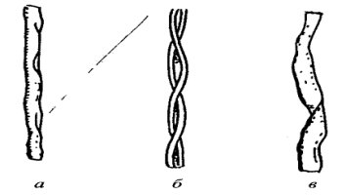 Б. 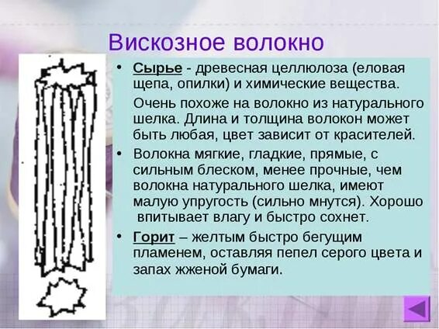 В. 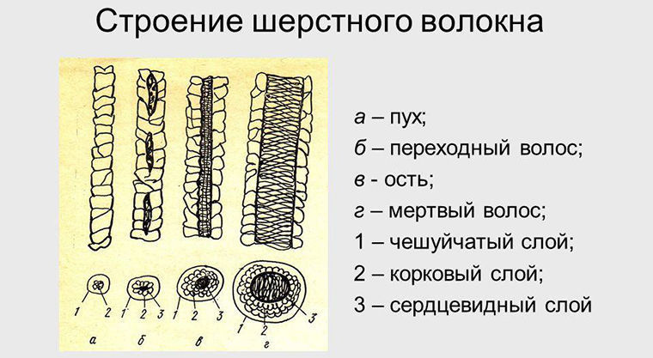

6 | Наименование волокон | Класс
6 | 1 Хлопок | А. Искусственное
6 | 2 Шерсть | Б. Натуральное растительное
6 | 3 Ацетат | В. Синтетическое
6 | 4 Акрил | Г. Натуральное животное

ВЫБЕРИТЕ ПРАВИЛЬНЫЙ ОТВЕТ:
7 Ткани из натуральных волокон обладают хорошими гигиеническими
свойствами благодаря их:
А. Большой прочности.
Б. Высокой гигроскопичности.
В. Хорошей хемостойкости.
8 Натуральное волокно, обладающее наиболее высокими теплозащитными свойствами:
А. Шёлк. Б. Шерсть. В. Хлопок. Г. Лён.
9 К натуральным волокнам НЕ относится:
А. Шерсть. Б. Асбест. В. Вискоза. Г Хлопок.
10 Особенностью волокна _______ является неровнота, в результате ткани получаются не достаточно однородными.
А. Акрила. Б. Льна В. Вискозы.
11 Добавка ______ в полульняные ткани увеличивает блеск, уменьшает сминаемость, но ББснижает гигиеничность тканей.
А. Вискозы. Б. Лавсана. В. Хлопка.
12 Хемостойкость волокон характеризуется:
А. Стойкостью к действию различных химических реагентов.
Б. Стойкостью к действию солнечных лучей.
В. Стойкостью к различным нагрузкам.

ОПРЕДЕЛИТЕ:
(Форма ответа «Цифра» - «Буква»).
13 Вид волокна по особенностям горения: горит интенсивно, ярко желтым
пламенем, при выносе из пламени продолжает гореть, выделяя запах
жженой бумаги и оставляя после себя серый пепел.
А. Шерсть. Б. Шёлк. В.Хлопок.
14 Вид волокна по особенностям горения: при внесении в пламя плавится,
загорается с трудом, горит голубоватым пламенем с белым дымком. На
конце образуется оплавленный бурый шарик, ощущается запах сургуча.
А. Капрон. Б. Шёлк. В. Лавсан.

Эталоны ответов к блоку тестовых заданий по теме «Текстильные волокна и их свойства».
№  задания | Правильный ответ | Число существенных операций
1  2 | Химические  Мерсеризация | Р=1  Р=1
3  4  5  6  7  8  9  10  11  12  13  14 | Целлюлозы  Да  1-А, 2-В, 3-Б.  1-Б, 2-Г, 3-А, 4-В  Б  Б  В  Б  Б  Б  В  А | Р=1  Р=1  Р=3  Р=4  Р=1  Р=1  Р=1  Р=1  Р=1  Р=1  Р=1  Р=1
Общее число существенных операций по тестовому заданию |  | Р=19

1.2 Блок тестовых заданий по теме «Основы технологии текстильного производства»
ВСТАВЬТЕ В ВЫРАЖЕНИЯ ПРОПУЩЕННЫЕ СЛОВА:

1 К первичным нитям относятся пряжа, комплексные нити и _______.
2 Нити, идущие вдоль ткани, называются 1____, нити, идущие поперек ткани - 2______.

ВЫБЕРИТЕ ПРАВИЛЬНЫЙ ОТВЕТ, ОБОЗНАЧИВ ЕГО СООТВЕТСТВУЮЩЕЙ БУКВОЙ:

3 Системы прядения отличаются друг от друга способами осуществления двух основных процессов:
А.Чесания волокнистой массы и утонения продукта.
Б. Трепания и чесания волокнистой массы.
В.Предпрядения и прядения.
4 Неоднородные нити это:
А. Нити, состоящие из смеси волокон разного происхождения,
равномерно распределенных по всему поперечному сечению.
Б. Крученые нити, содержащие однородные нити разного вида.
В. Комплексные нити, состоящие из элементарных нитей одного вида
5 При ______ также формируют из тонкого слоя прочесанных волокон ленту или ровницу.
А. Трепании.
Б. Чесании.
В. Прядении.
6 Наиболее длительный процесс прядения у
А. Кардной системы.
Б. Гребенной системы.
В. Аппаратной системы.
7 На рисунке представлена:
А. Фасонная пряжа.  Б. Комплексная нить  В. Высокообъёмная нить | 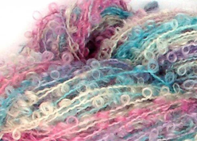

УСТАНОВИТЕ СООТВЕТСТВИЕ:
(Форма ответа «Цифра – буква»)
8 | Вид ткацкого дефекта | Рисунок
8 | 1 Близна  2 Утолщение нити.  3 Недосека | А. Б. В.  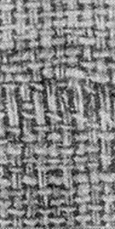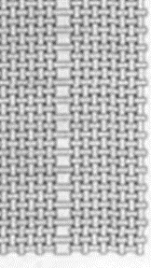

ВЕРНО ЛИ УТВЕРЖДЕНИЕ:
(Форма ответа «Да» или «Нет»).
9 Крученые нити имеют большую прочность, чем первичные нити
10 При правой крутке витки на пряже идут слева снизу вверх направо
11 Гребенная пряжа имеет недостаточную гладкость.
12 Число ламелей ткацкого станка равно числу нитей основы в ткани.

Эталоны ответов к блоку тестовых заданий по теме «Основы технологии текстильного производства»
№  задания | Правильный ответ | Число существенных операций
1 | Мононить. | Р=1
2 | 1 Основа, 2 Уток. | Р=2
3 | А. | Р=1
4  5  6  7  8  9  10  11  12 | Б.  Б.  Б.  А.  1-Б, 2-В, 3-А.  Да.  Да.  Нет.  Да. | Р=1  Р=1  Р=1  Р=1  Р=3  Р=1  Р=1  Р=1  Р=1
 |  | Р=15

1.3 Блок тестовых заданий по теме «Состав и строение тканей»
ВЕРНО ЛИ УТВЕРЖДЕНИЕ:
1 (Форма ответа «Да» или «Нет»)
1 Нити, расположенные вдоль полотен, называются основными

УСТАНОВИТЕ СООТВЕТСТВИЕ:
(Форма ответа «Цифра – буква)
2
1 Полотняное переплетение.  2 Саржевое переплетение.  3 Сатиновое переплетение | А. Б. В.  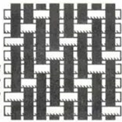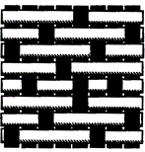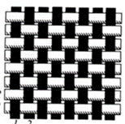

ВЫБЕРИТЕ ПРАВИЛЬНЫЙ ОТВЕТ:
3 Ниже представлена характеристика ______ переплетения:
Нить основы и утка переплетаются через одну, одинаковый рисунок с лица и изнанки большая прочность и износостойкость тканей.
А. Полотняное. Б. Саржевое. В. Атласное.
4 Рубчик по диагонали на поверхности имеется у тканей
А.Репса. Б.Саржевого переплетения В. Рогожки.
5 К мелкоузорчатым производным переплетениям относится:
А. Жаккард. Б. Вафельное переплетение. В. Рогожка.
6 На рисунке представлена:  А.Основная саржа.  Б.Уточная саржа. | 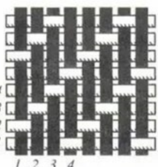

7 Нить основы в тканях проходит:
А. Вдоль кромки ткани. Б. Поперёк кромки ткани.
8 Саржевое переплетение образует характерный рубчик, идущий
А. По диагонали ткани снизу вверх слева направо.
Б. По диагонали снизу вверх справа налево.
В. Вдоль ткани.
Г. Поперёк ткани.

9 На рисунке представлено переплетение:  А. Ломаная саржа.  Б. Вафельное переплетение.  В. Просвечивающее переплетение. | 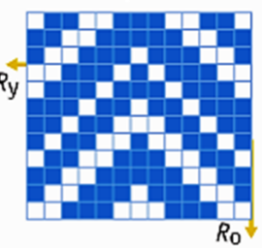

10 Лицевая сторона ткани представлена на рисунке:
А. Б.
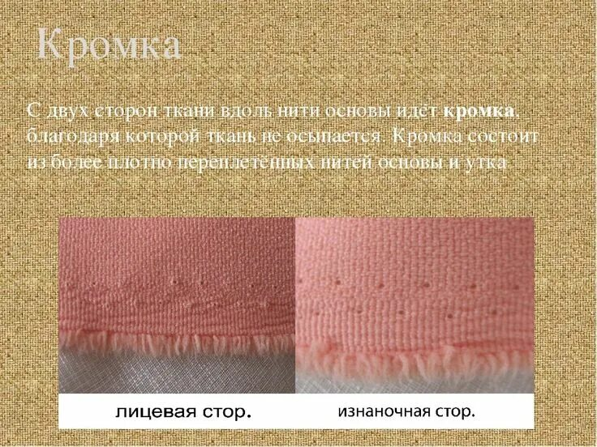
Эталоны ответов к блоку тестовых заданий по теме «Состав и строение тканей»
№  задания | Правильный ответ | Число существенных операций
1 | Да. | Р=1
2 | 1-В, 2-А, 3-Б. | Р=3
3 | А. | Р=1
4 | Б. | Р=1
5 | В. | Р=1
6 | А. | Р=1
7 | А. | Р=1
8 | А. | Р=1
9 | А. | Р=7
10 | А. | Р=3
Общее число существенных операций по тестовому заданию |  | Р=12

1.4 Блок тестовых заданий по теме «Свойства тканей»
УСТАНОВИТЕ СООТВЕТСТВИЕ:
(Форма ответа «Цифра – буква»)
1 | Группа свойств | Свойства
1 | 1 Физические свойства ткани.  2 Механические свойства ткани.  3 Геометрические свойства ткани. | А. Растяжение, трение.  Б. Гигроскопичность, воздухопроницаемость.  В. Толщина, плотность.
ВЫБЕРИТЕ ПРАВИЛЬНЫЙ ОТВЕТ:
2 Растяжимость материала снижает:
А. Мерсеризация. Б. Апперетирование. В.Декатирование.
3 Линейную плотность ткани рассчитываю по формуле:
А. МL = 100 m / l (г/м)
Б. МL = 100 l/ m (г/м)
В. МL = 100 l ∙ m (г/м)
4 Полуцикловые характеристики изгиба - определяются
А. После воздействия одного цикла нагрузки.
Б. После многократного воздействия нагрузки.
В. Сразу после действия нагрузки.
5 Драпируемость материалов – характеристика, противоположная
А. Жёсткости. Б. Сминаемости. В. Осыпаемости.
6 Минимальная растяжимостью обладают ткани
А. Саржевого переплетения.
Б. Крепового переплетения.
В. Полотняного переплетения.
7 Наименьшей сминаемостью обладает:
А. Льняное полотно. Б. Ткань лавсановая В. Вискозная ткань

ВЕРНО ЛИ УТВЕРЖДЕНИЕ:
Для заданий 8 – 11 форма ответа «Да» или «Нет»)
8 При прочих равных условиях ткани полотняного переплетения тоньше, чем
сатинового.
9 Наибольшей формоустойчивостью обладают материалы из синтетических
волокон.
10 Чем больше крутка нити, тем меньше растяжение ткани.
11 Ширина ткани определяется вместе с кромками.

ВЫБЕРИТЕ ПРАВИЛЬНЫЙ ОТВЕТ:
12 Раздвигаемость ткани требует
А. Правильного подбора номера игл и ниток.
Б. Правильного выбора режимов ВТО.
В. Изменения последовательности сборки изделия.
13 Наибольшей гигроскопичностью обладают
А. Вискозные ткани. Б. Чистошерстяные ткани. В. Капроновые ткани.
14 Наименьшей воздухопроницаемостью обладают ткани.
А. Полотняного переплетения.
Б. Атласного переплетения.
В. Вафельного переплетения.

Эталоны ответов к блоку тестовых заданий по теме «Свойства тканей»
№  задания | Правильный ответ | Число существенных операций
1 | 1-Б, 2-А, 3-В. | Р=3
2 | Б. | Р=1
3 | А. | Р=1
4 | В. | Р=1
5 | А. | Р=1
6 | В. | Р=1
7 | Б. | Р=1
8 | Да. | Р=1
9 | Да. | Р=1
10  11  12  13  14 | Да.  Да.  А.  А.  А. | Р=1  Р=1  Р=1  Р=1  Р=1
Общее число существенных операций по тестовому заданию |  | Р=16

1.5 Блок тестовых заданий по теме «Ассортимент и качество текстильных материалов»
ВЫБЕРИТЕ ПРАВИЛЬНЫЕ ОТВЕТЫ, ОБОЗНАЧИВ ЕГО СООТВЕТСТВУЮЩЕЙ БУКВОЙ:
1 Хлопчатобумажные ткани обладают высокой (Множественный выбор):
А Гигроскопичностью.
Б. Сминаемостью.
В. Теплопроводностью.
Г.Водухопроницаемостью.
2 К недостаткам льняных тканей можно отнести (Множественный выбор):
А. Большую усадку.
Б. Низкую гигроскопичность.
В. Большую сминаемость.
Г. Низкую прочность.
3 Ткань полотняного переплетения, благодаря применению гребенной некрученой пряжи, отличается легкостью, мягкостью, шелковистостью:
А. Ситец. Б. Бязь. В. Батист. Г. Фланель.
4 Более высокой пиллингуемостью обладают подкладочные материалы:
А. Вискозные. Б. Полушёлковые. В. Синтетические.
5 Полушелковые подкладочные ткани вырабатывают из
А. Х/б нитей в основе и вискозы в утке.
Б. Вискозных нитей в основе и х/б в утке.
В. Вискозных нитей в основе и ацетатных в утке.
6 К тканям полотняного переплетения относятся (Множественный выбор):
А. Ситец. Б. Бязь. В. Сатин. Г. Фланель. Д. Репс.
7 Поплин вырабатывают полотняным переплетением
А. Из тонкой крученой пряжи по основе и более толстой пряжи по утку.
Б. Из толстой пряжи по основе и тонкой крученой пряжи по утку.
8 Шотландку изготовляют
А. Пестротканой. Б Набивной. В. Гладкоокрашенной.
9 Тяжелая зимняя ткань с густым двусторонним начесом.
А. Бумазея. Б. Сатин. В. Байка.
10 Хлопкольняные ткани получают из сочетания:
А.Хлопчатобумажной основы с льняным утком.
Б.Льняной основы с хлопчатобумажным утком.

ВЕРНО ЛИ УТВЕРЖДЕНИЕ:
(Форма ответа «Да» или «Нет»).
11 Бязи – это более тяжелые и плотные, чем ситец, ткани
12 Добавка лавсана увеличивает блеск льняных тканей.
13 Вискозные подкладочные материалы более устойчивы к истиранию, чем
синтетические.

УСТАНОВИТЕ СООТВЕТСТВИЕ:
14 | Группа льняных тканей | Наименование
14 | 1 Бельевые ткани.  2 Штучные изделия.  3 Платьево-блузочные ткани.  4 Мебельно–декоративные ткани. | А. Столовые салфетки.  Б. Полотенечные ткани.  В.Матрацно-чехольные ткани.  Г. Бортовочные ткани.

ВСТАВЬТЕ В ВЫРАЖЕНИЕ ПРОПУЩЕННЫЕ СЛОВА:
15 Полушерстяные ткани должны содержать не менее ___% шерсти.
16 Крепы шерстяные вырабатывают из пряжи, содержащей 70% шерсти и
30% _____.
17 Кружевная полоска различной ширины с ровными краями называется _______.
Эталоны ответов к блоку тестовых заданий по теме «Ассортимент и качество текстильных материалов»
№  задания | Правильный ответ | Число существенных операций
1 | А, Б, Г. | Р=3
2 | А, В. | Р=2
3 | В. | Р=1
4 | Б. | Р=1
5 | Б. | Р=1
6 | А, Б, Г. | Р=3
7 | А. | Р=1
8 | А. | Р=1
9 | В. | Р=1
10  11  12  13  14  15  16  17 | А.  Да.  Да.  Нет.  1-Б, 2- А, 3-Г, 4-В.  20.  Вискозы.  Прошва | Р=1  Р=1  Р=1  Р=1  Р=4  Р=1  Р=1  Р=1
Общее число существенных операций по тестовому заданию |  | Р=25

1.6 Блок тестовых заданий для итогового контроля УД «Материаловедение»
ВСТАВЬТЕ В ВЫРАЖЕНИЯ КЛЮЧЕВЫЕ СЛОВА:
1. Натуральные текстильные волокна делятся на ____, ____ и ____.

ВЕРНО ЛИ УТВЕРЖДЕНИЕ:
(Форма ответа «Да» или «Нет»)
2 Устойчивость к истиранию лавсана в 4 – 5 раз выше, чем у капрона.

УСТАНОВИТЕ СООТВЕТСТВИЕ:
(Форма ответа «Цифра – буква»)

3 | Волокно | Строение
3 | 1 Вискоза.  2 Капрон.  3 Нитрон. | А. Б. В.  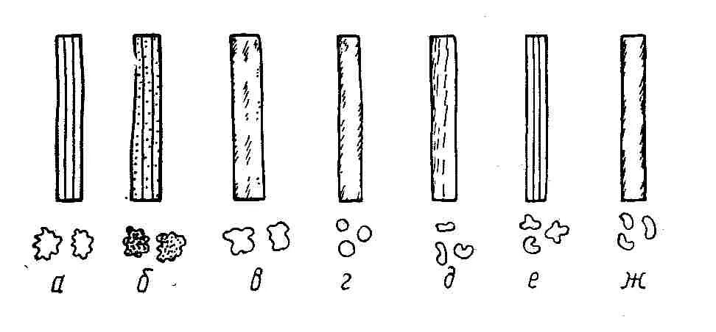

4 | Группа синтетическихволокон | Наименование волокна
4 | 1 Полиамидные волокна (ПА).  2 Полиэфирные волокна (ПЭ).  3 Полиакрилонитрильные волокна (ПАН). | А.Нитрон  Б.Капрон.  В.Лавсан.

5 | Вид хлопка | Применение
5 | 1 Коротковолокнистый | А. Тонкое в прочное волокно для выработки высококачественной пряжи для батиста, маркизета
5 | 2 Средневолокнистый | Б. Вырабатывают пряжу средней толщины для изготовления ситца, сатина и других тканей
5 | 3 Длинноволокнистый | В. Перерабатывают в толстую и пушистую пряжу для изготовления байки, фланели, бумазеи

ВЫБЕРИТЕ ПРАВИЛЬНЫЙ ОТВЕТ:
6 Процесс получения ткани из ниток путём переплетения называется:
А. Прядением. Б. Ткачеством. В. Плетением. Г. Мерсеризацией.

7 Нить основы в тканях проходит:
А.Поперек кромки.
Б.Вдоль кромки.
В.Вдоль или поперёк кромки в зависимости от вида материала.
8 Основные свойства тканей определяются:
А. Волокнистым составом, видом переплетения нитей, отделкой;
Б. Волокнистым составом, отделкой, назначением;
В. Видом переплетения, отделкой, назначением.
9 К нарушению целостности ткани относят:
А. Разнооттеночность ткани, дыры, стянутые кромки.
Б. Пробои, дыры, утолщения нити основы или утка.
В. Пробои, просечки, дыры.
10 Ткани для верха изделий относят к:
А. Утепляющим материалам
Б. Прокладочным материалам
В. Отделочным материалам
Г. Основным материалам.

ВСТАВЬТЕ ПРОПУЩЕННЫЕ СЛОВА ИЛИ ЗНАЧЕНИЯ:
11 Волокно шерсти состоит из белкового вещества _______ и примесей.
12 При температуре до __°С сухие волокна хлопка своих свойств не
меняют.
13 Ткани ________ переплетения образуются путем усиления (удлинения) основных и уточных перекрытий полотняного переплетения.
14 Добавка волокон ______ в полульняные ткани увеличивает блеск,
уменьшает сминаемость, но снижает гигиеничность тканей.
15 Хлопчатобумажные ткани для определения сортности делятся на ____
группы.
16 Суммарное количество пороков для хлопчатобумажной ткани первого
сорта не должно превышать _____ на условной длине куска.
17 Кашемир – ткань, вырабатываемая _______ или производными
от него переплетениями.
ВЫБЕРИТЕ ПРАВИЛЬНЫЙ ОТВЕТ:
18 Хемостойкость волокон характеризуется:
А. Стойкостью к действию различных химических реагентов.
Б. Стойкостью к действию солнечных лучей.
В. Стойкостью к различным нагрузкам.
19 Кромка ткани имеет выпуклые следы от проколов, образующихся в
процессе изготовления ткани.
А. На лицевой стороне.
Б. На изнаночной стороне.
20 К тканям простых переплетений относятся ткани (множественный выбор):
А.Саржевого переплетения.
Б. Сатинового переплетения.
В. Пике.
Г. Ворсового переплетения.
Д. Полотняного переплетения.
21 К хлопчатобумажным тканям относятся (множественный выбор):
А. Шифон Б. Бязь В. Ситец Г. Нейлон.

ОПРЕДЕЛИТЕ И ЗАПИШИТЕ:
22 Вид волокна по особенностям горения: горит интенсивно, ярко желтым
пламенем, при выносе из пламени продолжает гореть, выделяя запах
жженой бумаги и оставляя после себя серый пепел.
23 Вид волокна по особенностям горения: При внесении в пламя плавится,
загорается с трудом, горит голубоватым пламенем с белым дымком. На
конце образуется оплавленный бурый шарик, ощущается запах сургуча.
А. Капрон. Б. Шёлк. В. Лавсан.

Эталоны ответов к блоку тестовых заданий для итогового контроля по УД «Материаловедение»
№  задания | Правильный ответ | Число существенных операций
1 | Растительные, животные, минеральные. | Р=3
2 | Нет. | Р=1
3 | 1-В, 2-Б, 3-А. | Р=3
4 | 1-Б, 2-В, 3-А. | Р=3
5 | 1-В, 2-Б, 3-А. | Р=3
6 | Б. | Р=1
7 | Б. | Р=1
8 | А. | Р=1
9 | В. | Р=1
10  11  12  13  14  15  16  17  18  19  20  21  22  23 | Г.  Кератин.  150.  Репсового.  Лавсана.  4.  10.  Саржевого.  А.  А.  А, В, Д.  Б, В,  Хлопок, вискоза.  Капрон. | Р=1  Р=1  Р=1  Р=1  Р=1  Р=1  Р=1  Р=1  Р=1  Р=1  Р=3  Р=2  Р=2  Р=1
Общее число существенных операций по тестовому заданию |  | Р=35

2 КРИТЕРИИ ОЦЕНКИ ВЫПОЛНЕНИЯ ТЕСТОВЫХ ЗАДАНИЙ

Оценка в баллах (5, 4, 3, 2) и ее аналог вербальная «Отлично», «Хорошо». «Удовлетворительно» «Неудовлетворительно») определяется по
коэффициенту усвоения Кα, который рассчитывается по формуле:
Кα=А/Р; где
А- число правильно выполненных существенных операций,
Р - общее число существенных операций.
Оценка «отлично» ставится, если Кα= 0,91-1.
Оценка хорошо ставится, если Кα= 0,89-0,8
Оценка «удовлетворительно» ставится, если Кα=0,79-0,7
Оценка «неудовлетворительно» ставится, если Кα ниже 0,7.

ИСТОЧНИКИ
Учебники и учебные пособия.
1 Материаловедение для одежды и конфекционирование: учебник для среднего профессионального образования / В. И. Стельмашенко, Т. В. Розаренова ; под общей редакцией Т. В. Розареновой. — 3-е изд., перераб. и доп. — Москва : Издательство Юрайт, 2020. — 308 с.
2 Савостицкий, Н.А. Амирова, Э.К. Материаловедение швейного производства/ Н.А.Савостицкий Э.К Амирова. – М.: ACADEMIA 2017. – 267 с.
3 Бузов, Б.А. Алыменкова Н.Д. Материаловедение в производстве изделий легкой промышленности/ Б.А.Бузов Н.Д.Алыменкова. – М.: Издательский центр «Академия», 2016. – 380 с.
4 Жихарев, А.П. Материаловедение в производстве изделий легкой промышленности/ А.П.Жихарев. – М.: Издательский центр «Академия», 2017. – 250 с.

